

**Nedaleko Prahy roste luxusní vilová čtvrť Březový háj. Luxent nyní spustil prodej**

***Tisková zpráva, 15. 12. 2020 –* Nový rezidenční komplex Březový háj v Předboji, obci vzdálené necelých 10 km od severní hranice Prahy, čítá 19 luxusních nízkoenergetických vil 6+kk s terasami. Výstavba patnácti domů byla zahájena v letošním roce. Momentálně developer dokončil hrubé stavby a realitní kancelář Luxent –⁠ Exclusive Properties, výhradní prodejce projektu, odstartovala jejich prodej. Další čtyři vily jsou nyní v přípravě. Na jaře 2021 developer pro zájemce otevře vzorový dům. První etapa bude završena v zimě 2021/2022, celý projekt pak na přelomu roku 2022 a 2023.**

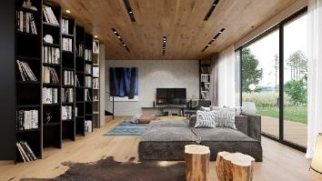Rezidenční komplex [Březový háj](https://www.luxent.cz/vilovy-projekt-brezovy-haj-19-novych-vil-v-predboji-praha-vychod/95/developersky-projekt/) je situován do klidné a slunné centrální části obce Předboj v okrese Praha-východ. Na pozemcích o velikostech od 906 do 1233 m² vyrůstá 19 exkluzivních rodinných domů s užitnou plochou 230 m2. Všechny doplní kryté parkovaní pro dva vozy, další dva mohou stát na příjezdové zpevněné ploše na pozemku. Středem areálu vede až k vzorovému domu u parku spojující komunikace. Vily oddělují ploty koncipované v určitých částech jako jednořadý vinohrad. Systém oplocení a parkovacích přístřešků zajistí maximální soukromí. Dvoupodlažní domy disponují terasami v obou patrech. V přízemí se bude nacházet velký obývací pokoj otevřený do obytné kuchyně s jídelnou a dále místnost, která může sloužit jako pracovna, komora či pokoj pro hosty. Nechybí zde předsíň se šatnou, koupelna ani technické zázemí. V patře jsou situovány čtyři ložnice se dvěma koupelnami. K té hlavní náleží vlastní koupelna, šatna a vstup na terasu. Všechny vily mají izolační okna s trojskly, dřevěné třívrstvé podlahy, exkluzivní obklady a vybavení koupelen, přípravu na podomítkové venkovní žaluzie a přípravu pro fotovoltaiku. Vytápění a chlazení domů je řešeno pomocí tepelných čerpadel země-voda. Vybavení zahrnuje rovněž chytré řízení domácnosti včetně zabezpečovacího systému a domovního vrátného s kamerou.

**Příroda jako nosný motiv**

**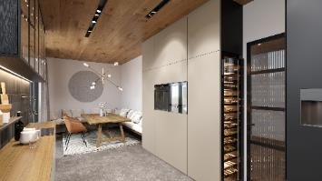***„Záměrem developera je uspokojit vysoké nároky v současné době kladené na bydlení za Prahou, ve velkorysém domě se zahradou, ve zdravém prostředí a na čerstvém vzduchu. To vše a mnoho dalšího resort Březový háj bezpochyby nabízí,“* uvádímakléřka projektu Šárka Tichá z realitní kanceláře [Luxent – Exclusive Properties](https://www.luxent.cz/). Architektonický návrh zastřešil ateliér Morix pod odborným vedením architektů manželů Pizingerových. Vily představují moderní formu komfortního příměstského bydlení. Důraz bude kladen na začlenění přírodních materiálů, jako kámen, kov, dřevo a pálené keramické cihly, které Obsah obrázku obloha, budova, exteriér, dům
dotvářejí jedinečnou atmosféru resortu. V kontrastu s přírodním elementem pak bude u části domů silný ocelový plech použitý u ostění oken a nadpraží. Architekti nápaditě pracovali také s detaily, u některých vil například laťování v úrovni prvního patra přechází do šikmé střechy jako střešní krytina.

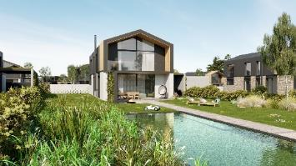Nedílnou součástí každého domu bude rozlehlá zahrada směřující k jihu. Její pobytové části zpříjemní útulná zákoutí navazující na objekt a dřevěné terasy z odolného sibiřského modřínu. *„V rámci celého komplexu se počítá s vysokým podílem zelených ploch, a to jak na soukromých pozemcích, tak i zeleně veřejné. Vzniká zde březovo-borový park s možností budoucího vyžití dětí, dospělých, ale rovněž domácích mazlíčků. Snahu o co největší soulad s přírodou naplňuje také použití zelených plochých střech na vybraných objektech. Jedná se o originální, designový projekt, který se stane oázou klidu a prostorem pro spokojený život budoucích obyvatel,“* vysvětluje Šárka Tichá z realitní kanceláře Luxent – Exclusive Properties.

**Bydlení v přírodě a u golfu**

Obec Předboj, o níž se první písemná zmínka datuje už z roku 1253, leží 16 km severně od centra hlavního města a jen 7 km od jeho hranice. Patří do rozvíjející se lokality Praha-východ, která je mezi zájemci stále oblíbenější díky krásné krajině, čistému ovzduší, množství zeleně i vodních ploch v okolí, ale také kvůli skvělé dostupnosti Prahy autem (cca patnáct minut do obchodního centra či na stanici metra Letňany) nebo autobusem 20 minut na metro Ládví. V Předboji se nachází ordinace praktického lékaře a mateřská škola, základní škola a další občanská vybavenost je v nedaleké Líbeznici či Neratovicích a Odoleně Vodě.

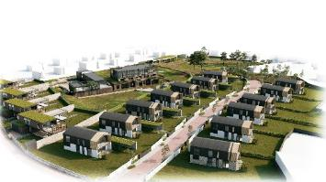Okolí tvoří krásná středočeská příroda s převážně listnatými lesy a množstvím rybníků. Volný čas v Předboji lze trávit procházkami, cykloturistikou nebo rybařením. Milovníci golfu ocení zdejší devítijamkové veřejné hřiště, kde si hru užijí pokročilí, ale i začátečníci a rodiny s dětmi. V obci nedávno vyrostlo dětské hřiště a proběhla rekonstrukce víceúčelového sportoviště, které vybízí ke kolektivním sportům, jako například volejbalu, florbalu, malé kopané, nohejbalu, tenisu či basketbalu. Místní TJ Sokol Předboj se s dlouholetou tradicí aktivně věnuje fotbalu.

*Realitní kancelář* [*Luxent - Exclusive Properties*](http://www.luxent.cz/) *působí na českém trhu od roku 2008 a za více než 10 let svého fungování se stala jedním z významných aktérů na trhu s exkluzivními nemovitostmi. Nabízí komplexní spektrum služeb od zprostředkování prodeje, koupě a pronájmu nemovitosti přes právní, investiční, finanční a projektové poradenství až po marketingové a analytické služby. Portfolio společnosti zahrnuje rezidenční, historické i komerční objekty. Za dobu své existence kancelář zprostředkovala prodej více než 1 000 nemovitostí. Součástí činnosti realitní kanceláře Luxent – Exclusive Properties je také spolupráce s developery. Mezi aktuálně nabízené developerské projekty patří například luxusní komplex MOLO Lipno Resort, rezidenční projekt rodinných domů v Klecanech u Prahy, exkluzivní moderní vily Na Meandru v Husinci-Řeži či luxusní vilová čtvrť Březový háj v Předboji severně od Prahy.*

***Další informace:***

**Crest Communications**

Marcela Kukaňová, tel.: 731 613 618, [marcela.kukanova@crestcom.cz](mailto:marcela.kukanova@crestcom.cz)

Michaela Muczková, tel.: 778 543 041, [michaela.muczkova@crestcom.cz](mailto:michaela.muczkova@crestcom.cz)

[**www.crestcom.cz**](http://www.crestcom.cz)**;** [**www.luxent.cz**](http://www.luxent.cz)